**诚信声明**

本人声明：

我所呈交的本科毕业设计论文是本人在导师指导下进行的研究工作及取得的研究成果。尽我所知，除了文中特别加以标注和致谢中所罗列的内容以外，论文中不包含其他人已经发表或撰写过的研究成果。与我一同工作的同志对本研究所做的任何贡献均已在论文中作了明确的说明并表示了谢意。本人完全意识到本声明的法律结果由本人承担。

申请学位论文与资料若有不实之处，本人承担一切相关责任。

本人签名： 日期： 年 月 日

**毕业设计（论文）任务书**

设计（论文）题目： 期刊采编系统的设计与实现

学院： 信息科学与技术 专业： 计算机科学与技术 班级： 计科1301

学生： 徐开德 指导教师（含职称）：汪琴 专业负责人： 高敬阳

1．设计（论文）的主要任务及目标

本系统包括以下功能模块：（1）身份认证模块。（2）在线采编模块。①作者投稿。作者登录后可以修改个人信息，提交新稿件，查询稿件状态等；②专家审稿。外审专家登录后可以查看、修改个人信息，审改后在线填写审稿意见；③编辑办公。编辑登录后可以进行初审、送审、编辑加工、退修、录用等稿件处理流程的操作；（3）系统管理模块。系统管理员进行后台管理，包括用户管理、权限设置、以及期刊参数等设置。

的设备运行记录管理系统。

2．设计（论文）的基本要求和内容

1. 查阅、收集和学习相关资料：
2. 通过检索文献获得以PHP为开发技术的期刊采编系统相关文献；

（2）学习PHP语言。能够使用PHP开发平台、工具及其相关技术；

（3）调研相关的期刊采编系统，了解其发展历史和操作流程，能够写文献综述，并翻译一篇外文资料。

2. 采用面向对象的技术，对系统进行需求分析，并制定出期刊采编系统的功能框架和操作流程。对期刊采编系统进行结构设计和功能设计。完成数据库的概念设计（E-R图）和逻辑结构设计（关系模型）。根据系统的系统的用户划分3个模块，明确各个模块设计的任务和要求，并设计出系统的界面设计。

3.根据系统的用户模块中的功能进行相应的程序编码。

4.对完成的系统进行测试，加强程序可靠性。

5.完成上述步骤后，按照学校的要求，撰写毕业论文。

3．主要参考文献

1. 张科, 王景发. 基于B/S架构的期刊稿件采编管理系统设计——以《图书与情报》网络采编系统为例[J]. 图书馆工作与研究, 2008(5):72-75.
2. 陈汝辉, 陈蓉西. 基于B/S的期刊投稿系统[J]. 电脑知识与技术, 2010, 06(18):4943-4945.
3. Willinsky J. Open Journal Systems: An example of open source software for journal management and publishing[J]. Library Hi Tech, 2005, volume 23(1):504-519(16).
4. 李启正. 国内外期刊采编系统的特点与现状[J]. 新闻研究导刊, 2015(10):175-175.
5. 曾婷. 期刊稿件采编系统的发展现状及展望[C]// 长江流域暨西北地区科技期刊协作网学术年会. 2012:101-104.

4．进度安排

|  |  |  |
| --- | --- | --- |
|  | 设计（论文）各阶段名称 | 起 止 日 期 |
| 1. 1 | 查阅、收集和学习相关资料，了解其发展历史和操作流程，完成文献综述和外文资料翻译。 | 2月14日—2月29日 |
| 2 | 学习PHP的相关知识，完成系统的需求分析，结构设计和功能设计。 | 3月01日—3月30日 |
| 3 | 完成系统的程序编码。 | 4月01日—4月30日 |
| 4 | 对系统进行测试，加强程序可靠性。 | 5月1日—5月15日 |
| 5 | 按照学校的要求，撰写毕业论文。 | 5月15日—6月5日 |

**摘 要**

21世纪，随着互联网的全面推广，产生了一种新的网络期刊采编管理模式。期刊采编系统,，可以完成作者的网上投稿,专家在线评审,编辑网上审核的自动化网络管理平台。相较于编辑部传统的操作流程，它可以降低使用成本，实时进行处理期刊，提升了期刊采编的效率，加快的期刊操作的处理速度，提高了期刊的质量发挥了至关重要的作用。

在编辑部操作流程升级的模式下，详细介绍了期刊采编操作过程，给出了开发期刊采编系统的系统设计。通过使用PHP、Mysql数据库、Yii 2、antd、phpword、B/S开发模式等完成对期刊采编系统设计与实现的开发。在Apache开发环境下，利用Mysql数据库，基于B/S结构开发出了期刊采编系统。在这个系统里，,作者可以提交新文章,查询文章是否审核或发版等,外聘专家能够在线查看文章，进行审核，并能够网上写评语;编辑可以进行初审、录用、人员管理等稿件处理流程的操作。

**关键词：**期刊采编系统；在线采编；在线审核；

**Abstract**

In twenty-first Century, with the popularization of Internet, a new management model of network journal collection and editing was produced. Journal editing system, you can complete the author's online submission, expert online review, editing online review of the automated network management platform. Compared to the traditional editorial process, it can reduce the use of cost, real-time processing, improve the efficiency of journal editing, processing speed of the periodical operation, improve the quality of journals play a crucial role.

In the mode of operation process upgrading of editorial department, the operation process of periodical editing and cataloguing is introduced in detail. The system design of developing periodical editing and editing system is given. Through the use of PHP, Mysql database, Yii 2, antd, phpword, B/S development model, etc., completed the design and implementation of journal editing system. In the Apache development environment, using Mysql database, based on the B/S structure, developed a journal editing system. In this system, the author can submit a new article, the query whether the audit or version, external experts can view online articles, reviews, and can write reviews online; editing can operate examination, recruitment, personnel management and other treatment processes.

**Keywords：**Journal Management System；Publication Online；Online Review ；

**目 录**

前 言 8

第1章 绪论 9

第1.1节 研究背景 9

第1.2节 研究目的和意义 9

第1.3节 研究现状及发展趋势 9

第1.4节 论文的结构和安排 10

第2章 相关技术介绍 11

第2.1节 Apache服务器 11

第2.2节 MySQL 11

第2.3节 PHP 12

第2.4节 Yii 12

第2.5节 B/S模式 13

第3章 系统分析和概要设计 14

第3.1节 系统分析 14

3.1.1.1技术可行性 14

3.1.1.2经济可行性 14

3.1.1.3操作可行性 15

3.1.2系统描述 15

3.1.2.1功能模块和结构图 15

3.1.2.2功能模块和结构图 16

第3.2节 概要设计 19

3.2.1 各模块功能描述 19

3.2.2 数据库设计 21

第5章 系统实现 24

5.1系统界面设计与实现 24

5.1.1登录模块 24

5.1.2作者模块 25

5.1.2.1作者信息查看与修改 25

5.1.2.2作者密码修改 25

5.1.2.3在线投稿 26

5.1.2.4作者在线注册 27

5.1.3专家模块 28

5.1.3.1专家审核稿件 28

5.1.4编辑模块 29

5.1.4.1普通编辑审稿 29

5.1.4.2主编审核稿件 30

5.1.4.3版面安排 30

5.1.4.4作者管理 31

5.1.4.5专家管理 31

5.1.4.6编辑管理 32

5.1.4.7栏目管理 32

第5.2节 测试用例 33

第6章 总结与展望 47

第6.1节 结论 47

第6.2节 系统的不足 47

参考文献 48

致 谢 50

## 前 言

第二十一世纪是信息技术和网络技术飞速发展的重要时期，大量的天马行空般想法如雨后春笋般大量出现了，越来越多的人 去向编辑部发表他们的文章，而编辑部传统的操作流程越来越跟不上投稿数量增长的步伐，这时，迫切需要一种新的工作模式来改变这一现状。

以前，作者想投递稿件只有两种方式：电子邮件和邮寄。这两种方式在某些反面都有着一定的缺点。邮寄方式所需要花费的时间长、工作效率低、花费成本高，而且会发生邮寄不到的情况，既慢又得不到安全的保障；电子邮件方式是在Internet网络下进行稿件的传递，虽然在时间和安全方面上都得到很大的提高，但是邮箱的容量是有限制的，而且，作者无法实时了解到稿件的审理状况。

管理系统软件在开发应用软件和开发平台技术方面得到了用户和开发者的广泛青睐。构建了一个基于PHP的期刊编辑系统，它解决了传统方式的不足。期刊采编系统针对作者可以实现在线投稿，针对专家和编辑可以实现在线采编，为作者、专家和编辑提供了便捷的使用环境，大大加强了效率，降低了成本，有利于作者、专家和编辑之间的交互实现期刊工作流程的网络化和信息化管理。

本文拟建一个期刊采编系统，它是传统投稿方式的延伸，在这样一个数据大爆炸的时代，搭建一个期刊采编系统则至关重要，它不仅能够提高了效率，还能大大减少了管理成本，有助于作者，专家和编辑能够实时的在线投递，审核和发布期刊。

期刊采编系统的使用者是想发布期刊的作者和编辑部的外聘专家，普通编辑和主编。本系统具有期刊的采集、审核、编辑期刊管理的日常职能。为了实现期刊更好的与信息化社会接轨,只有通过网络信息管理平台才能实现作者的信息管理、审稿人、编辑人员的交互式远程管理，提高了效率。在Apache开发环境下，利用Mysql数据库，基于B/S结构开发出了期刊采编系统。

## 第1章 绪论

### 第1.1节 研究背景

21世纪，随着技术的进步，不断推进着各个行业网络化和智能化发展，改变了人们的生活方式。人们现在越来越依赖于网络平台，让我们的生活和学习更方便、高效。现在，越来越多的人们依赖于网络学习最新的知识，相较于传统的学习方式，现在人们获取知识变得更为的简单，使得人们的灵感越来越多，人们向编辑部的投稿量也越来越多。面对着如此多的稿件，传统的期刊采编流程越来越不能处理于日益增长的投稿量。网络技术在文字处理、信息管理方面得到了广大的应用,期刊管理系统便应运而生。期刊采编系统主要是面向于期刊采编相关工作的管理者和使用者。不仅让使用者在期刊采编过程中使用的很方便，也便于编辑部在人员和稿件上的管理，便于期刊采编工作的展开。

### 第1.2节 研究目的和意义

#### 1.2.1 研究目的

据调查，以前编辑部的操作方式是通过文章，表格来手工操作的，工作量十分巨大，并且容易出错且不易进行修改。投稿则通过邮寄和电子邮件，十分的不方便，前者耗费时间长，成本高，且两者皆容易发生稿件丢失现象，并且作者无法实时了解到稿件的审理状况，效率低下。而通过这个期刊采编系统，不仅仅作者在稿件的投递问题上得到了解决。同时，作者、专家和编辑可以在第一时间获得通知，来完成相应的操作。通过期刊采编系统，可以在最短的时间内，完成相应的流程。

#### 1.2.2 研究意义

在这个期刊采编系统里，作者可以提交新文章、修改个人信息、查询文章是否审核或发版等,专家可以审查文章、网上写评语、修改专家信息；编辑可以进行初审、录用、人员管理等稿件处理流程的操作，实现了集在线投稿、在线采编、在线发版的网络管理平台。提高了工作效率。

### 第1.3节 研究现状及发展趋势

在当今社会，要想顺利的发展期刊，推广使用期刊采编系统是必不可少的。目前国内已出现了很多具备了基本的在线投稿、在线审稿、远程进行在线编辑办公、期刊在线发布等功能的期刊采编系统，如腾云科技期刊协同采编系统3.0版（中国知网）、方正文采四溢科技期刊采编系统等科技期刊远程稿件处理系统不仅如此，全国各大高校也积极推广使用期刊采编系统，如北京化工大学学报等期刊学报系统。在各个杂志社也在大力使用期刊采编系统，有名的有中国社会科学杂志社。

不仅仅国内十分重视期刊采编系统的发展，国外也是如此。在全球最大的开放开源学术期刊中，美国PLOS杂志以全球化、市场化、规模化为特点的PLOSONE系统，是全球最为专业的系统网站。著名的还有南非期刊杂志的AOSIS、美国生物杂志社的PeerJ等。这些系统具备了在线投稿、在线审稿、期刊在线发布、全文数据库等功能。由此可以看出，期刊采编系统在发展期刊工作中起着至关重要的作用。

随着期刊稿件的数据量会不断增长，信息的互相分享，期刊采编系统在处理稿件的效率上如此之高。我相信，未来期刊采编系统的发展前景会越来越好

### 第1.4节 论文的结构和安排

本文的整体结构安排如下：

第一章介绍了期刊采编系统的研究背景的介绍，详细阐述了研究的目的和意义，并描述出了现在期刊采编系统的研究现状和我自己感觉未来发展的研究趋势。

第二章介绍了实现开发期刊采编系统需要用到的技术和这些技术的介绍。

第三章介绍系统的总体结构图、系统各个模块的流程图设计等等。

第四章详细介绍了系统的各个功能，并画出er图，以及本系统需要用到的数据库设计等等。

第五章介绍了系统的运行流程，贴出了系统的运行界面和代码，并对系统的每个功能进行测试，写出测试用例。

第六章主要总结了本次毕业设计的工作，系统的不足以及对后续的工作进行了预见性的展望。

## 

## 第2章 相关技术介绍

### 第2.1节 Apache服务器

Apache是当前世界上使用第一的服务器软件。Apache服务器软件不仅能够支持TCP/IP协议，并且还内置了丰富的模块功能，包括Perl处理模块，来完成许多功能，同时也拥护第三方的模块。因为其开源性，开发者可以随意的，进他们所想来开发他们所需要的Apache功能，使得其一一步一步的超越其它的http服务器，已成为当今时代应用最广泛的服务器软件。使用Apache服务器，能够快速、可靠的将解释器编译到服务器上面。同时由于它是一款开源的软件，不需要额外的开发成本，所以本次系统开发的服务器软件就使用了Apache服务器。

它有着许多的模块，如用来限制ip的limitpconn模块、有许多接口，能够图处理图像的mod_gfx模块、根据不同的音频文件进行相关操作的mod_musicindex模块、通过日志监控，采用ajax技术来浏览Apache服务器的Apache livelog模块等等。这些集成代理器模块使得Apache的用户数越来越多。

我们在选择Apache作为我们系统使用的服务器时，必须要对其进行一些的操作来优化使用，否则，Apache可能会无法正常运行。所以，一方面我们要尽可能的使用IP地址，而不是域名，另一方面我们要采取选择选项，降低符号连接的安全性，以此来提高运行的性能，禁用AllowOverride，拒绝Apache的处理请求，尽量不使用通配符，选择适当的多路处理模块(MPM)，根据自己的需要调整修改Apache的默认配置，调整它的并发连接方案，最好使用支持sendfile()的操作系统，它可以缩短CPU的占有时间等操作。 通过上述操作，Apache的运行性能会得到很大的提高。

### 第2.2节 MySQL

MySQL是一个Oracle 旗下的关系型数据库管理系统。MySQL软件容量小、运行速度快、开放源码，使得我们使用MySQL软件的成本低，而且它有着简单易操作却不输于其他同类产品的功能，因此它成为了世界上最为有名的数据库服务器之一。本次系统开发的数据库软件就使用了MySQL。

MySQL的特性如下：由于MySQL采用了C和C++编写，能够在多种操作平台下运行，提供了多种常见的编码，支持多线程技术，能够多源复制，可移植性高，支持PHP语言和大型的数据库。同时MySQL本身是开源的，不需要因为使用它而付出额外的使用成本。

在大量的数据中，索引就变得非常的关键。它能够帮助我们快速找到数据。但在修改数据这一方面，由于每一修改，都会刷新索引，降低了操作的速度。而MySQL在这一方面提供了一种新的解决方案。通过DELAY_KEY_WRITE项，使得在数据修改后并不会触发索引，而会在数据全部修改后再刷新索引，大大提高了数据修改的速度。

### 第2.3节 PHP

PHP是一种开源脚本语言。刚开始是为了制作个人网页、连接数据库而编写的程序。随着PHP功能的增加，越来越多的网站用PHP开发动态网页开发，现今已发展到了PHP5.，可以用来开发大型的网站。PHP的跨平台能力强，可以运行在当今社会中各种流行的平台，如Mac OS、Android等；效率高：PHP占用系统平台资源少都是PHP语言的特征。由于PHP的源代码是开放的，我们可以无偿使用PHP语言，而且程序开发速度快，可扩展性高，易学习。基于上述优势，本系统采用了PHP语言开发。

### 第2.4节 Yii

yii是一个的框架，可以专门用来开发web应用。它充分的利用了代码重用特性，能够有效提高开发速度。要想使用好yii框架，必须了解面向对象编程，学习好类与对象的相关知识。只有如此，使用yii框架会更加舒适。

Yii框架的特点是快速、安全和专业。它拥有web2.0的全部特性：数据库访问对象和Active Record；具有强大的缓存支持，可以随意的编写，不会影响到底层的代码；重视代码重用功能和自动代码生成；能够和jQuery结合；支持身份验证和表单验证，提高了web应用的安全性；能够有效地编写接口代码；支持MVC设计模式；为用户提供了丰富功能的扩展库，提高开发的速度；详细的文档和扩展库。由于yii开发速度快，易上手，功能丰富，所以本系统就是基于Yii框架开发而成的。

### 第2.5节 B/S模式

在web应用在社会上出现越发频繁时，这时，B/S结构出现了。C/S结构本身存在着许多问题，开发人员为了解决这些问题，在C/S的基础上，开发了B/S结构。相较于C/S结构，B/S建立在广域网上，安全性要低，具有较高的代码重用性，系统维护简单，与使用用户之间的交流变得更加的方便，能够降低开发的成本。

B/S结构有着以下两种主要特征：1. 基于这种结构开发的系统在维护和升级方面变得十分方便。当今社会，每一次改进和升级软件与系统之间的时间间隔变得越来越短，基于这种架构开发的产品在这一方面有着得天独厚的优势。它只需要管理server端。所有B/S架构的客户端的操作只需要针对server端，不论分支有多少。都不会增大其工作量，它不会影响维护和升级的复杂性。服务器还可以采取连接网络的方式，进行异地的维护。因此,在未来,信息发展的方向是扩大服务器的规模，降低客户端的规模。2.费用降低，有更多的可供选择：现在，在桌面电脑上，绝大部分人都会去使用Windows系统，但在服务器上，开发人员并不会去去使用Windows系统。由于Linux服务器相较于Windows安全性高，越来越多的人会在Linux服务器上安装使用B/S架构的软件。由于Linux不仅可以免费使用操作系统，而且也可以免费使用数据库，所以Linux系统发展的越来越好。比如说很多人喜欢使用浏览器来上网冲浪，每天登录Yahoo网来看信息，而完全没有必要去了解“Yahoo”的服务器用了什么操作系统。

### 第2.6节 系统运行环境

本系统使用PHP为开发语言，MySQL数据库在win10操作系统下，采用sublime，phpstorm为开发工具，开发而成的

## 第3章 系统分析和概要设计

### 第3.1节 系统分析

#### 3.1.1 系统可行性分析

可行性分析也称为可行性研究。可行性分析主要是在技术可行性、经济可行性和操作可行性方面进行研究，预测这个项目开发完成后能够获得的收益，判断是否有开发这个项目的必要性，从而确保能够开发成功新系统。可行性分析如下。

### 3.1.1.1技术可行性

(1)应用软件： PhpStorm是一款PHP开发工具，界面清楚，功能丰富，具备代码补全功能，能够检测出代码是否错误，可以提高开发效率。WampServer是一个开发集成环境，可以减少安装时间。同时，WampServer本身有着许多方便的功能，会自动修改php.ini文件，开发人员不需要手动修改。

(2)操作人员：考虑到系统未来更好的维护与开发，对代码进行了大量的注释，提高了代码易懂性，便于了系统可维护性。

### 3.1.1.2经济可行性

(1)在社会效益方面：以前编辑部的操作方式是通过文章，表格来手工操作的，工作量十分巨大，并且容易出错且不易进行修改，工作效率低。随着网络与科技的发展，随着应用软件和开发平台技术得到了质的提高，期刊采编系统得到了用户和开发者的喜爱，它是能够完成作者在线投稿、在线评审专家、编辑在线审核的自动化网络管理平台。

(2)在经济效益方面：期刊管理系统为作者、专家和编辑提供了便捷的使用环境，大大加强了效率，降低了成本，有利于作者、专家和编辑之间的交互实现期刊工作流程的网络化和信息化管理。

### 3.1.1.3操作可行性

本系统界面简单，清楚，易上手，便于使用者操作。

### 3.1.2系统描述

在当下一个数据大爆炸的时代，面对如此多的稿件，编辑部只有通过网络信息管理平台才能解决这一难题，实现了作者在线投稿、在线评审专家、编辑在线审核等功能。期刊编辑系统不仅提高了效率，还能大大减少了管理成本，有助于作者，专家和编辑能够实时的在线投递，审核和发布期刊。

### 3.1.2.1功能模块和结构图

期刊采编系统主要对不同的用户划分成不同的模块，它包括作者模块、专家模块和编辑模块这三个用户模块。作者可以在线注册,修改个人信息,并在网上提交文章,专家可以在线修改个人信息并在线查看稿件并对稿件进行审核，编写评语；编辑用户可划分出两种用户：主编和普通编辑用户。普通普通编辑用户能够修改个人信息、初审和复审稿件；主编对审核通过后的稿件决定是否发版，删除已出版后的稿件，还可以添加用户并赋予不同的权限。期刊采编系统的结构图如下:

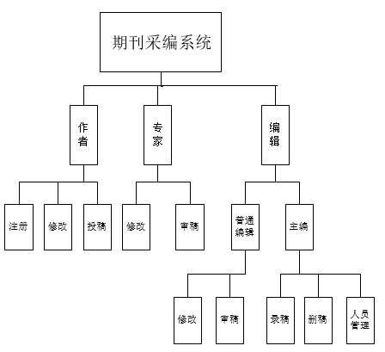

**图3-1 系统的整体框架**

### 3.1.2.2功能模块和结构图

系统主要功能以不同的用户划分成不同的模块，分别是作者模块，专家模块和编辑模块这三个用户模块。

#### 3.1.2.2.1 作者模块

作者能够在线投稿，查看稿件的处理状况

* 作者登录：登录进入作者界面
* 在线注册：只有注册后才能投稿
* 在线投稿：上传稿件进行审查
* 稿件状况查看：查看稿件录取情况
* 个人资料管理：查看、修改个人资料、修改密码

#### 3.1.2.2.2 专家模块

专家能够在线审核稿件，给出评价和审核结果。

* 专家登陆：登录进入专家界面
* 稿件审核：对未审核稿件进行审核
* 专家资料管理：查看、修改专家资料、修改密码

#### 3.1.2.2.3 编辑模块

编辑用户可划分出两种用户：主编和普通编辑用户。普通编辑用户能够在线修改个人信息、初审和复审稿件即对稿件进行传递；主编对审核通过后的稿件决定是否发版，删除已出版后的稿件，还可以添加用户并赋予不同的权限。

#### 3.1.2.2.3.1 普通编辑模块

普通编辑根据稿件类别和专家审核结果进行初审和复审

* 编辑登陆：登录进入普通编辑界面
* 初审：对未审核稿件根据类别发到对应的专家
* 复审：对审核稿件根据审核结果发到主编还是原作者
* 普通编辑资料管理：查看、修改普通编辑资料、修改密码

#### 3.1.2.2.3.2 编辑模块

主编决定是否出版稿件，人员管理，稿件管理

* 编辑登陆：登录进入主编界面
* 稿件出版：对审核稿件进行审查决定是否出版
* 主编资料管理：查看、修改主编资料、修改密码
* 稿件管理：对逾期逾期稿件、使用稿件进行处理

1. 删除过期未审核稿件
2. 出版稿件
3. 创建新的文章分类

* 人员管理：对人员给以权限

1. 专家管理：增加\删除专家
2. 编辑管理：增加\删除编辑

#### 3.1.2.3系统数据流图

数据流图是用图形的方式来更加清晰直观的描述出系统的运行流程，主要有“→”、“○”、“=”和“□”4种元素。

#### 3.1.2.3.1 系统管理数据流图

编辑用户在登录时要填写自己的用户名和密码信息，并选择编辑登录，页面会跳转到管理员系统页面，可以进行系统管理操作，其中包括了对编辑的修改、对专家的修改和对文章的修改。文章信息的操作包括对稿件进行查询删除和采用操作。期刊采编系统的数据流图如下。

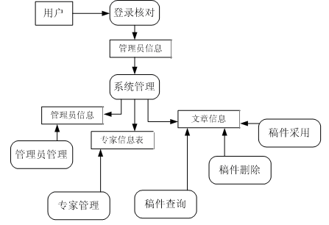

图3-2系统管理数据流图

#### 3.1.2.3.2 作者模块数据流图

用户在登录系统时要填写自己的用户名和密码信息，并选择作者登录，没有注册过的作者用户可以点击注册按钮，填写相关个人信息，注册成功后就可以登录期刊采编系统了。登录成功后，会跳转到作者用户个人界面。在这里，你可以进行信息管理，包括作者信息和文章信息。在作者信息里，你可以查看或修改个人资料；在文章信息里，你可以上传文章，删除审核失败的文章。作者模块的数据流图如图3-3所示。

以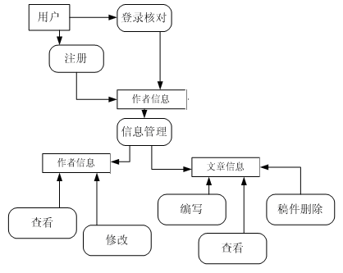

图3-3作者模块数据流图

#### 3.1.2.3.3 专家模块数据流图

专家输入用户名和密码登录系统,信息管理包括专家修改个人信息和审稿稿件,专家模块数据流程图如图3-4所示。专家用户在登录系统时要填写自己的用户名和密码信息，并选择专家登录. 登录成功后，会跳转到专家用户个人界面。在这里，你可以进行信息管理，包括专家信息和文章信息。在专家信息里，你可以修改个人资料；在文章信息里，你可以审核文章。专家模块的数据流图如下。

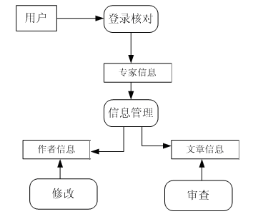

图3-4专家模块数据流图

### 第3.2节 概要设计

## 3.2.1 各模块功能描述

1. 用户注册模块功能

注册时需要填写一些个人信息，包括必填信息和选填信息，如：姓名，地址，电话等。

1. 用户登录模块功能

点击登录跳转到登录页面，登录进入填写用户名和密码，并选择身份属性

1. 投稿模块功能

用户在选择作者登陆后可以通过点击投稿按钮上传你的稿件。

1. 审查状态模块功能

用户在选择作者登陆后点击稿件审核状况跳转到稿件审核页面，可以查看自己上传的文章的相关情况如：正在审核，审核通过，审核未通过等。

1. 用户修改资料模块功能

用户选择作者登陆，可以通过点击修改个人资料按钮，超链接到个人资料修改页面，可以修改个人信息并保存。

1. 修改稿件的功能

用户在选择作者登陆后，可以通过点击修改文章信息按钮，跳转到稿件信息界面，在这个页面里，你可以修改文章内容，然后点击提交按钮保存文章内容。

1. 管理员登录模块功能

用户选择管理员登陆，可以做相关操作。

1. 管理员添加模块功能

主编可以添加其他编辑用户。

1. 稿件采用模块功能

可以看到所有待主编确认出版的文章。点击文章，可以看到文章内容和相关的点评。

1. 专家管理模块功能

主编可以管理专家用户，进行相关的操作。

1. 版块管理模块功能

管理员可以查看，添加和删除文章类型

1. 管理员修改资料模块功能

管理员能够修改个人资料。

1. 稿件管理模块功能

管理员有权删除逾期更改或无法通过的手稿。

1. 专家登录模块功能

专家在选择专家登陆后可以进行相关操作。

1. 专家页面模块功能

可以看到所有待专家审查的文章。

1. 查看稿件并审核功能

在专家页面点击稿件跳转进入到稿件信息页面，可以进行审核操作，填写相关信息。

## 3.2.2 数据库设计

#### 3.3.2.1 E-R图

期刊管理系统的运行流程是作者上传文章后，普通编辑确认文章信息，根据文章类别，把文章传给专家进行审核操作，然后发给普通编辑，普通编辑根据评审意见决定是否发给主编，选择是否出版该文章。期刊管理系统的E-R图如下。

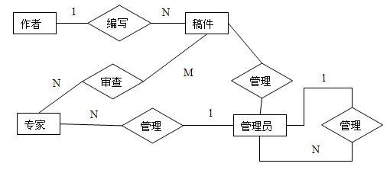

**图3-5 期刊管理系统E-R图**

文章“E-R图包括了许多信息，如图3-6所示。

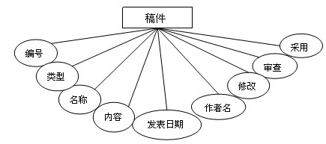

**图3-6 稿件属性E-R图**

#### 3.2.2 数据库表

期刊采编系统的数据库表有：

1. 表user，用户信息表。
2. 表essay，稿件信息表。
3. 表review，审核记录信息表。
4. 表pro_other，专业关联信息表。

用户信息表包括编号、笔名、姓名、密码、创建时间,修改时间和删除状态等，如表user所示。

**表author 作者信息表**

|  |  |  |  |  |
| --- | --- | --- | --- | --- |
| 字段名 | 注释 | 类型 | 长度 | 允许空 |
| id | 编号 | int | 11 |  |
| pname | 笔名 | varchar | 20 |  |
| pwd | 密码 | varchar | 100 |  |
| name | 姓名 | varchar | 20 |  |
| address | 联系地址 | Varchar | 150 |  |
| email | email | char | 20 | null |
| telephone | 联系电话 | int | 11 | null |
| mark | 备注 | Varchar | 200 | null |
| type | 用户类型 | smallint | 4 |  |
| ctime | 创建时间 | int | 11 |  |
| utime | 修改时间 | int | 11 |  |
| is_delete | 删除状态 | tinyint | 2 |  |

稿件信息表包括编号、用户id、文章名、存储路径、文件扩展名、出版期刊、最后提交时间、稿费、审核状态、创建时间、修改时间和删除状态，如表essay所示。

**表essay 稿件信息表**

|  |  |  |  |  |
| --- | --- | --- | --- | --- |
| 字段名 | 注释 | 类型 | 长度 | 允许空 |
| id | 编号 | int | 11 |  |
| uid | 用户id | int | 11 |  |
| name | 文章名 | Varchar | 100 |  |
| path | 存储路径 | Varchar | 100 |  |
| extension | 文件扩展名 | char | 4 |  |
| public_version | 出版期刊 | Varchar | 20 |  |
| public_time | 最后提交时间 | datetime |  | null |
| payment | 稿费 | int | 11 | null |
| status | 审核状态 | smallint | 4 |  |
| ctime | 创建时间 | int | 11 |  |
| utime | 修改时间 | int | 11 |  |
| is_delete | 删除状态 | tinyint | 2 |  |

审核记录信息表包括编号、用户id、文章id、起始审核状态、结束审核状态、创建时间和审核详情，如表review所示。

**表review 审核记录信息表**

|  |  |  |  |  |  |  |  |  |
| --- | --- | --- | --- | --- | --- | --- | --- | --- |
| 字段名 | 注释 | 类型 | | 长度 | | 允许空 | | |
| id | 编号 | | int | | 11 | |  |
| u_id | 用户id | | int | | 11 | |  |
| e_id | 文章id | | int | | 11 | |  |
| start_status | 起始审核状态 | | tinyint | | 2 | |  |
| end_status | 结束审核状态 | | tinyint | | 2 | |  |
| ctime | 创建时间 | | int | | 11 | |  |
| comment | 审核详情 | Varchar | | 200 | |  | | |

专业关联信息表包括编号、专家或稿件id、关联类型、专业名称和是否有效，如表pro_other所示。

**表pro_ther 专业关联信息表**

|  |  |  |  |  |  |  |  |
| --- | --- | --- | --- | --- | --- | --- | --- |
| 字段名 | 注释 | 类型 | | 长度 | | 允许空 | |
| id | 编号 | | int | | 11 |  |
| other_id | 专家或稿件id | | int | | 11 |  |
| other_type | 关联类型 | | tinyint | | 2 |  |
| pro_name | 专业名称 | | Varchar | | 50 |  |
| type | 是否有效 | | tinyint | | 2 |  |

## 第5章 系统实现

## 5.1系统界面设计与实现

## 5.1.1登录模块

用户在登录系统时要填写自己的用户名和密码信息，并选择相关的用户属性登录，没有注册过的作者用户可以点击注册按钮，填写相关个人信息，注册成功后就可以登录期刊采编系统了。期刊采编系统登录界面如下所示。



图5-1 系统登录界面

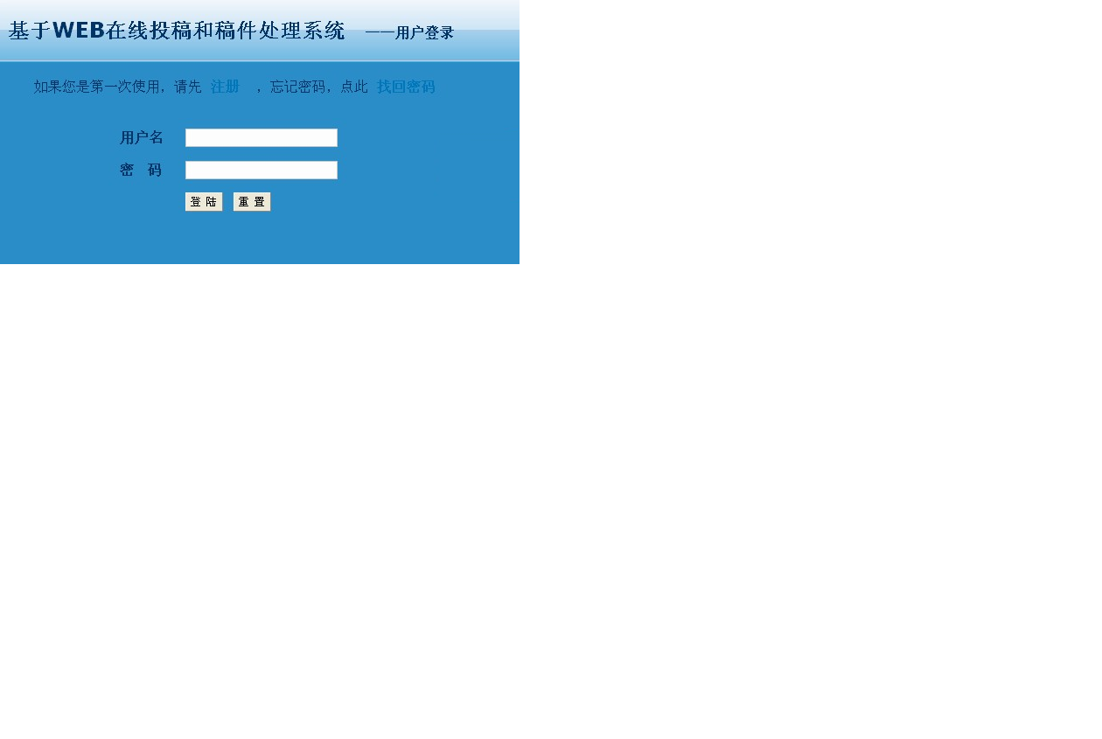

图5-2用户登录

## 5.1.2作者模块

### 5.1.2.1作者信息查看与修改

登录系统后，点击查看资料按钮跳转进入个人资料界面。在个人信息修改界面中,可以修改相关个人信息,如实名、邮寄地址、email等信息。

点击修改资料按钮超链接到修改资料界面。如下所示：

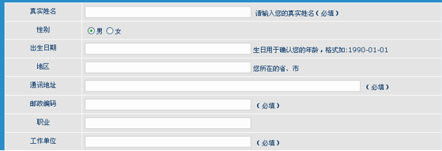

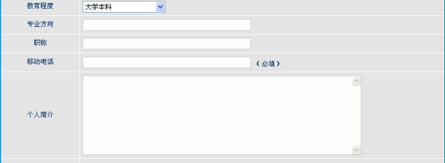

图5-3作者信息修改

在这个界面里，您可以修改个人资料，如真实姓名，通讯地址，电子邮箱等信息。填写个人信息中有必填信息，修改不会成功。您必须单击“重置”清空填充的信息。点击确认按钮，保存修改后的个人信息的操作。

### 5.1.2.2作者密码修改

作者单击修改后的密码并跳转到修改后的密码页。密码需要输入旧密码和两个新密码。只有两个新密码是相同的，且单击确认按钮，完成密码更改，页面如下所示。

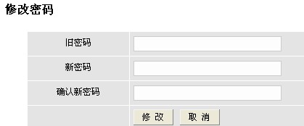

图5-4作者密码修改

### 5.1.2.3在线投稿

通过点击上传稿件，跳转进入到上传稿件页面进行在线投稿。投稿过程的流程如图下所示：首先、用户须填写上传文章的相关信息，如中文标题，英文标题，中文摘要等信息；其次、要确认页面上的信息是否有误；第三、选择文件路径并上传文章。

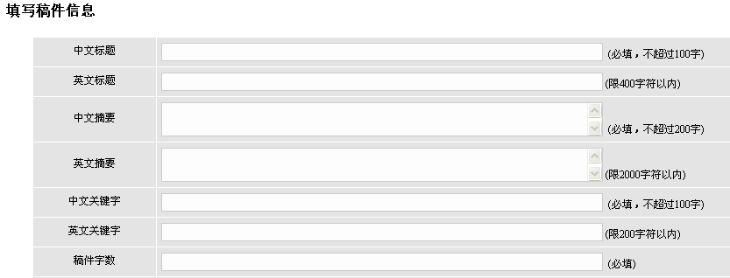

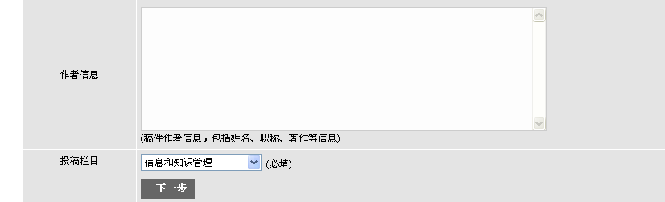

图5-5在线投稿步骤一

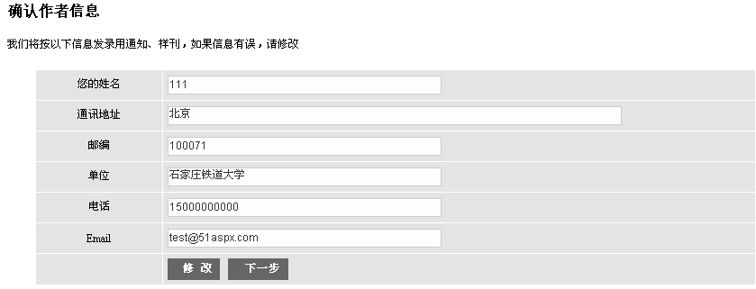

图5-6在线投稿步骤二



图5-7在线投稿步骤三

### 5.1.2.4作者在线注册

新用户注册后系统上线注册。注册时，作者根据页面上的内容填写个人资料，包括所需的信息和可选信息,填写所需的所有信息后才能注册成功。注册过程如下所示。

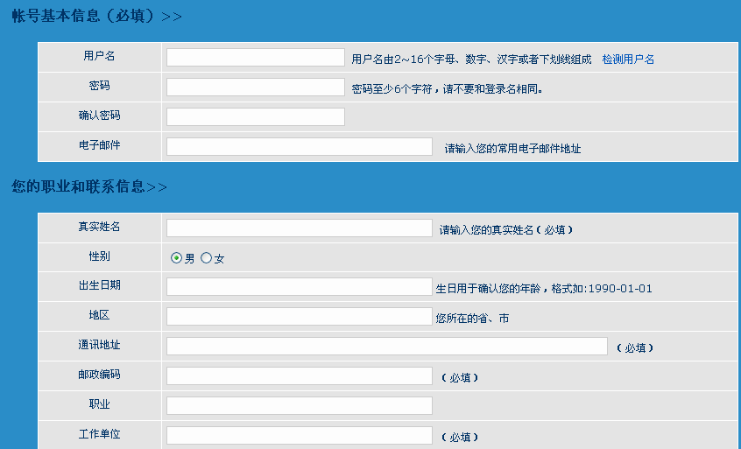

图5-8作者在线注册

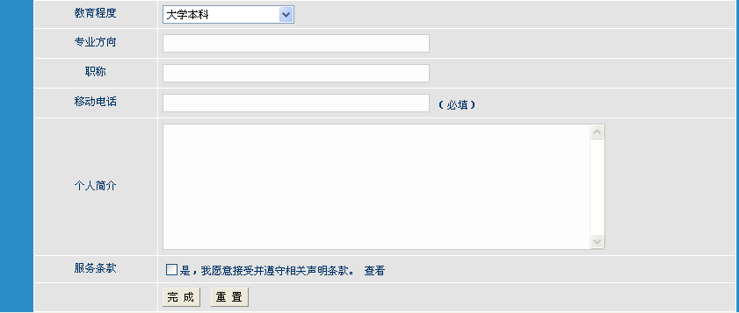

图5-9作者在线注册

## 5.1.3专家模块

### 5.1.3.1专家审核稿件

作者上传文章后，普通编辑确认文章信息，普通编辑根据稿件的类型,稿件将发给相关负责人的相关文章和栏目进行评审。专家在登录界面 填写用户名和密码，登录成功后，会看到所有待专家审核的文章，点击审稿按钮后，进行审稿操作，并填写评语。审核稿件页面如下所示。

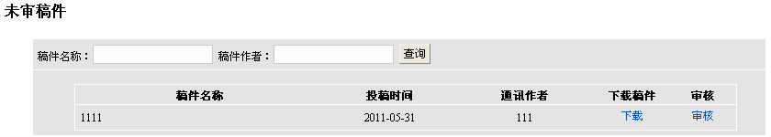

图5-10待审稿件列表

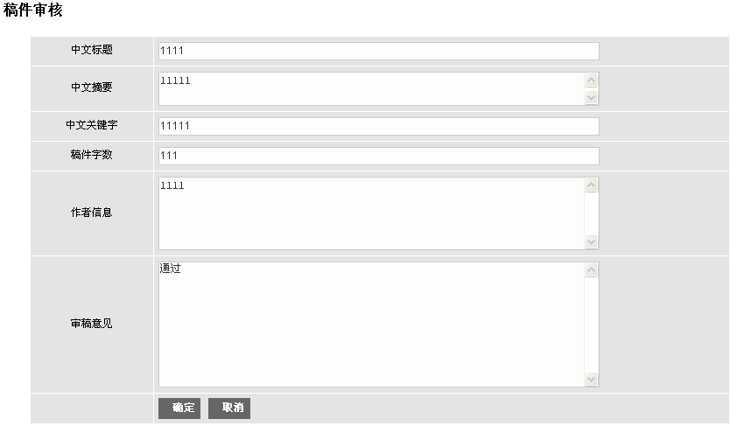

图5-11专家评审

## 5.1.4编辑模块

### 5.1.4.1普通编辑审稿

所示专家批准的稿件将由总编辑审阅,如果专家评审结果通过,请点击查看专家意见,则编辑会将稿件发往主编;如果专家评审处理结果为未通过,编辑将原稿寄给原作者,以便作者能修改原稿。如图5-12所示

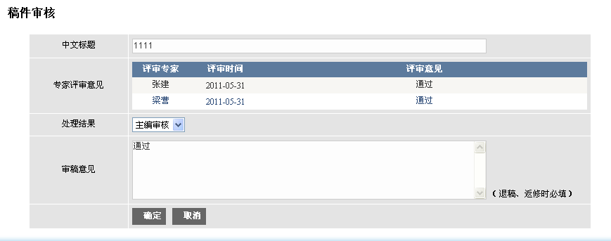

图5-12编辑复审

### 5.1.4.2主编审核稿件

主编首先查看待确认出版的文章，点击文章，可以看见文章的内容和专家的评语。点击出版按钮,选择是否出版该文章并填写审核意见,决定是否发表稿件如图5-13和图5-14所示。

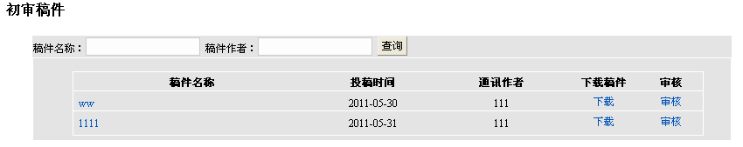

图5-13待审稿件列表

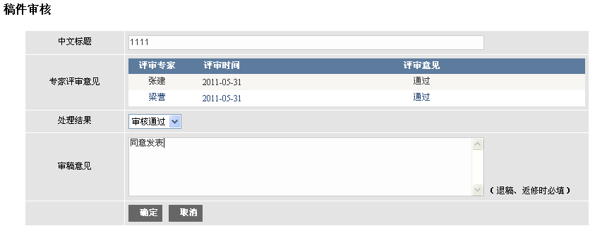

图5.12文章采用列表

图5-14主编评审

### 5.1.4.3版面安排

进入版面安排菜单栏，显示稿件相关信息包括稿件标题，通讯作者，发表期次，版面费用，缴费状态和版面安排。编辑决定把所有决定要发版的文章在页面里填写版费。具体页面如下所示。

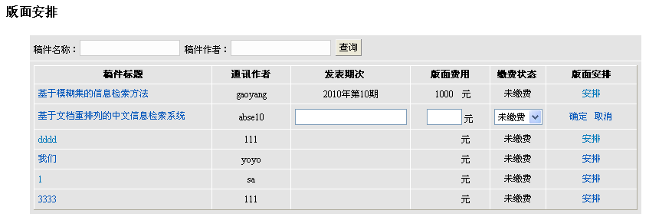

图5-15版面安排

### 5.1.4.4作者管理

作者的管理页面显示作者的信息。编辑器可以查看作者的信息并删除作者在系统中注册的所有作者的操作，如图5-16所示。

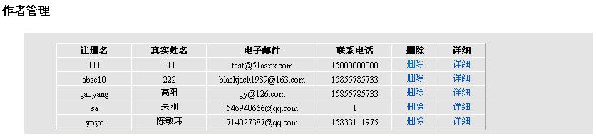

图5-16删除作者

### 5.1.4.5专家管理

在这个界面里会展露出专家的个人资料包括编辑姓名，管理栏目联系电话、电子邮件和登录名。主编可以进行专家人员管理的相关操作。具体操作如下所示。

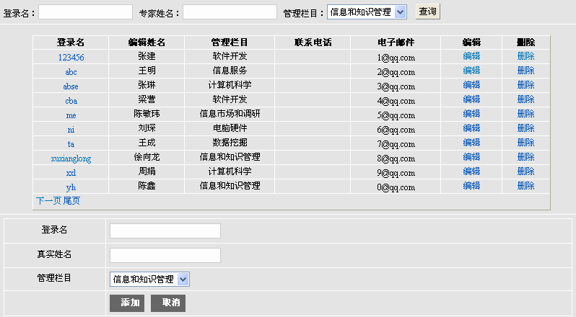

图5-17专家管理

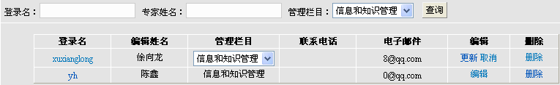

图5-18编辑专家

### 5.1.4.6编辑管理

编辑管理页面显示普通编辑信息包括注册名、真实姓名、电子邮件和联系电话。主编可以进行普通编辑用户管理的相关操作。界面如下所示。

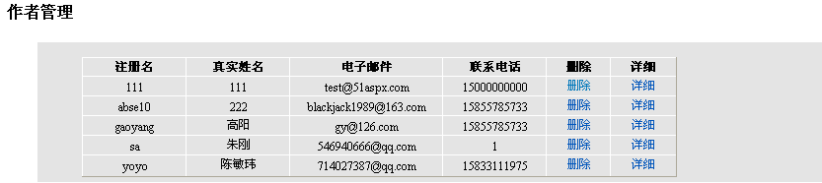

图5-19编辑管理

### 5.1.4.7栏目管理

主编再此页面下可以进行增加、删除、修改栏目类别的操作。如图5-20所示



图5-20栏目管理

### 第5.2节 系统测试

在系统开发完成后，由于一个开发完成，功能完善的系统是需要用户使用的，而且，刚刚开发完成的系统不能保证100%没有漏洞情况的发生。所以，在本系统开发完成后，我对期刊采编系统的一些功能进行了测试，并设计出了相应的测试用例。

### 5.2.1测试环境

我是在win10操作系统下，使用Apache服务器，MySQL数据库，用PHP编写的期刊采编系统，采取手动输入数据的方式来验证系统的每个功能模块是否能够正常运行。

### 5.2.2测试用例

#### 5.2.1 作者管理模块

（1）用例1：作者注册

本次测试的目的是为了确保在其他功能不受到任何影响的情况下，确认作者能否成功注册。在期刊采编系统的注册界面下，注册一名用户名为陈波；密码为123；确认密码为123；电子邮件为1873484568@qq.com；真实姓名为陈波；通讯地址为北京；邮政编码为100001；工作单位为朝阳；移动电话为13665839467的作者用户，作者注册功能的测试用例的编号为Test1，具体设计如图1所示。

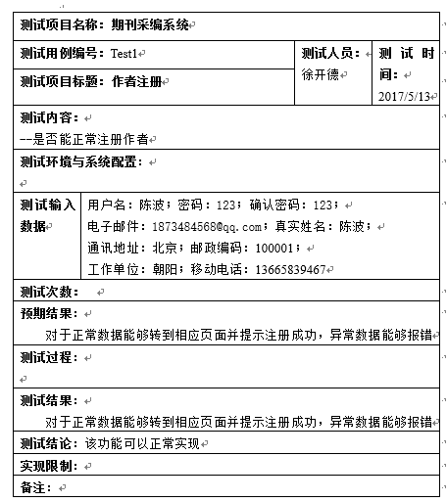

（2）用例2：修改作者信息

本次测试的目的是为了确保在其他功能不受到任何影响的情况下，确认作者信息能否正常修改。在期刊采编系统的修改作者信息界面下，修改一名用户名为陈波的修改信息：电子邮件改为1873484568@qq.com；真实姓名改为陈波；通讯地址改为贵州；邮政编码改为100011；工作单位改为贵阳；移动电话改为13665839467的作者用户，修改作者信息功能的测试用例的编号为Test2，具体设计如图2所示。

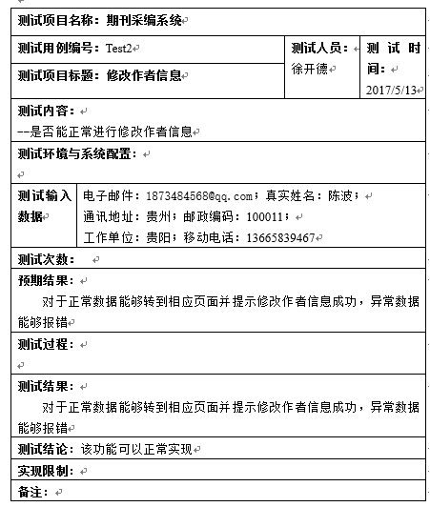

（3）用例3：修改密码信息

本次测试的目的是为了确保在其他功能不受到任何影响的情况下，确认作者密码能否成功修改。测试密码修改功能在期刊采编系统的密码修改界面下，修改一名用户名为陈波的密码信息：旧密码为123；新密码为456；确认新密码为456；，修改密码信息功能的测试用例的编号为Test3，具体设计如图3所示。

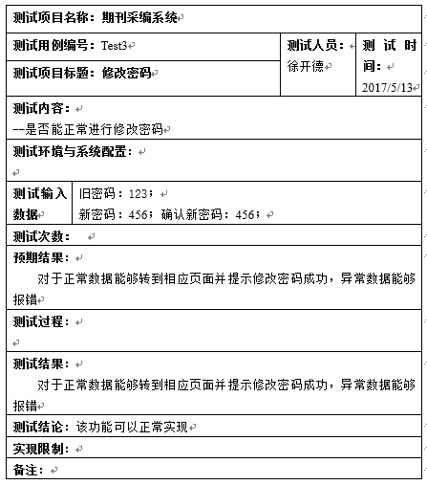

（4）用例4：上传稿件

本次测试的目的是为了确保在其他功能不受到任何影响的情况下，确认稿件能否成功上传。在期刊采编系统中，用户名为陈波的上传稿件界面下，填写的信息：中文标题为计算器的研究；中文摘要为研究计算；中文关键字为计算；稿件字数为24329；投稿栏目为信息和知识管理。上传稿件功能的测试用例的编号为Test4，具体设计如图4所示。

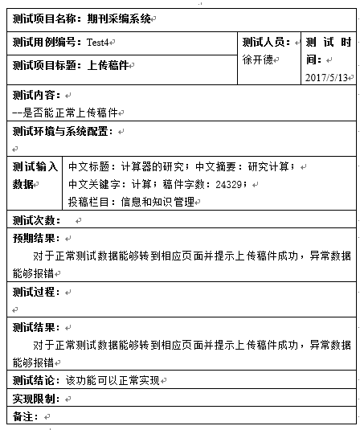

#### 5.2.2 专家模块

（5）用例5：修改专家信息

本次测试的目的是为了确保在其他功能不受到任何影响的情况下，确认专家信息能否成功修改。在期刊采编系统中专家信息修改界面下，填写的信息：电子邮件为182464568@qq.com；真实姓名为韩林；通讯地址为辽宁；邮政编码为100012；工作单位为沈阳；移动电话为136643576926。修改专家信息功能的测试用例的编号为Test5，具体设计如图5所示。

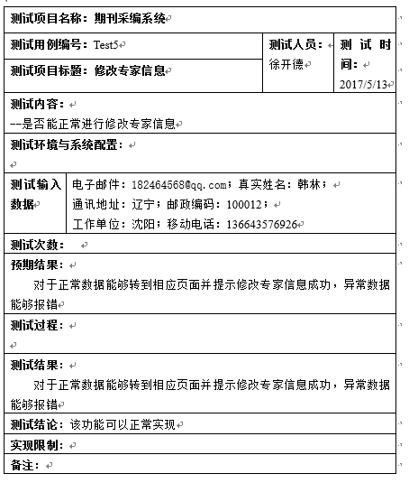

（6）用例6：专家审稿记录

本次测试的目的是为了确保在其他功能不受到任何影响的情况下，确认专家能否进行正常审稿操作。在期刊采编系统中专家审稿界面下，填写的信息：审稿意见：通过；专家审稿功能的测试用例的编号为Test6，具体设计如图6所示。

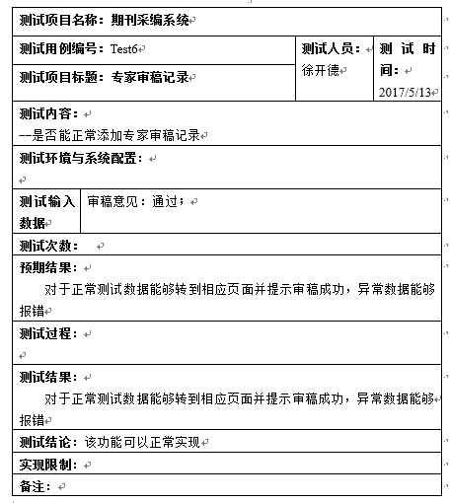

#### 5.2.3 编辑模块

（7）用例7：主编审稿记录

本次测试的目的是为了确保在其他功能不受到任何影响的情况下，确认主编能否正常进行审稿操作。在期刊采编系统中主编审稿界面下，填写的信息：审稿意见：通过；主编审稿功能的测试用例的编号为Test7，具体设计如图7所示。

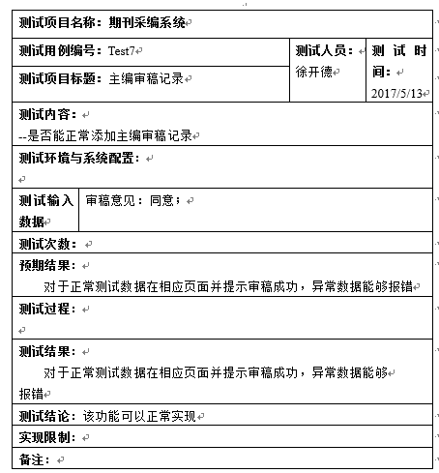

（8）用例8：版面安排

本次测试的目的是为了确保在其他功能不受到任何影响的情况下，确认版面能否正常进行安排。在期刊采编系统中，主编模块下的版面安排界面下，填写的信息：添加稿件标题为信息安全的研究的信息；发表期次为计算；稿件字数为24329；投稿栏目为信息和知识管理。版面安排功能的测试用例的编号为Test8，具体设计如图8所示。

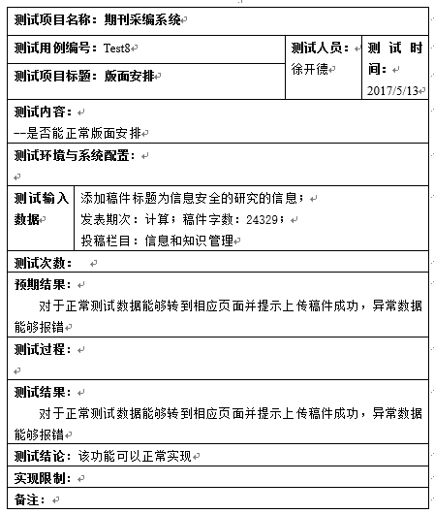

（9）用例9：删除作者

本次测试的目的是为了确保在其他功能不受到任何影响的情况下，确认作者能否成功删除。在期刊采编系统中，主编模块下的作者管理界面下，删除注册名为陈波的作者。删除作者功能的测试用例的编号为Test9，具体设计如图9所示。

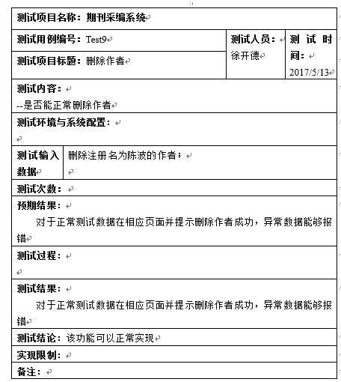

（10）用例10：添加专家信息

本次测试的目的是为了确保在其他功能不受到任何影响的情况下，确认专家能否成功添加。在期刊采编系统中，主编模块下的专家管理界面下，添加电子邮件为1873484568@qq.com；登录名为dps；专家姓名为刀鹏升；管理栏目为信息和知识管理的信息的专家。添加专家功能的测试用例的编号为Test10，具体设计如图10所示。

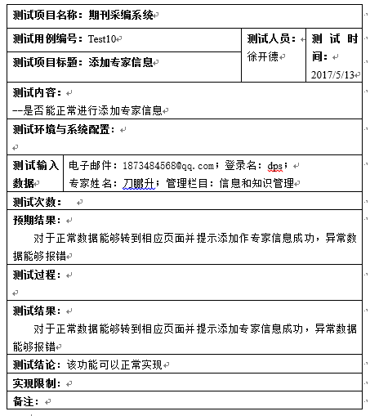

（11）用例11：删除专家信息

本次测试的目的是为了确保在其他功能不受到任何影响的情况下，确认专家能否成功删除。在期刊采编系统中，主编模块下的专家管理界面下，删除注册名为dps的专家

。删除专家功能的测试用例的编号为Test11，具体设计如图11所示。

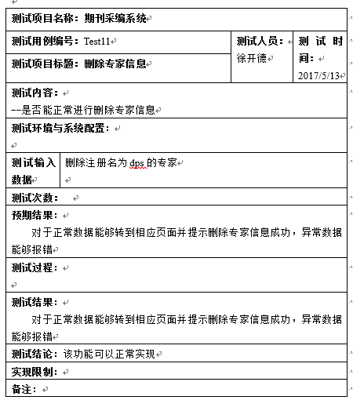

（12）用例12：添加编辑信息

本次测试的目的是为了确保在其他功能不受到任何影响的情况下，确认编辑能否成功添加。在期刊采编系统中，主编模块下的编辑管理界面下，添加电子邮件为187458668@qq.com；登录名为cq；编辑姓名为程琼；联系电话为18547543643的信息的编辑。添加编辑功能的测试用例的编号为Test12，具体设计如图12所示。

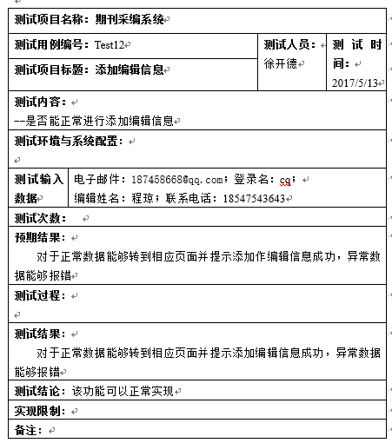

（13）用例13：删除编辑信息

本次测试的目的是为了确保在其他功能不受到任何影响的情况下，确认编辑能否成功删除。在期刊采编系统中，主编模块下的编辑管理界面下，删除注册名为cq的编辑

。删除编辑功能的测试用例的编号为Test13，具体设计如图13所示。

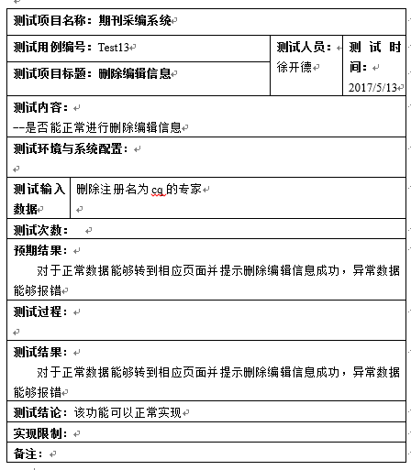

（14）用例14：增加栏目

本次测试的目的是为了确保在其他功能不受到任何影响的情况下，确认栏目能否成功添加。在期刊采编系统中，主编模块下的栏目管理界面下，添加栏目编号为10010；

栏目名称为信息和知识管理的信息的栏目。添加栏目功能的测试用例的编号为Test14，具体设计如图14所示。

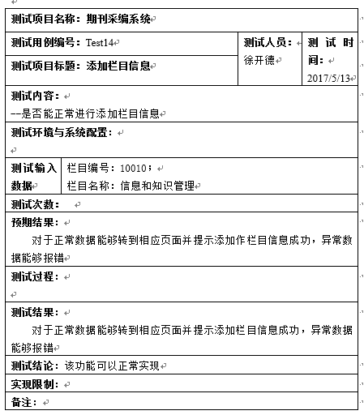

（15）用例15：删除栏目信息

本次测试的目的是为了确保在其他功能不受到任何影响的情况下，确认栏目能否成功删除。在期刊采编系统中，主编模块下的栏目管理界面下，删除栏目编号为10010的栏目。删除编辑功能的测试用例的编号为Test15，具体设计如图15所示。

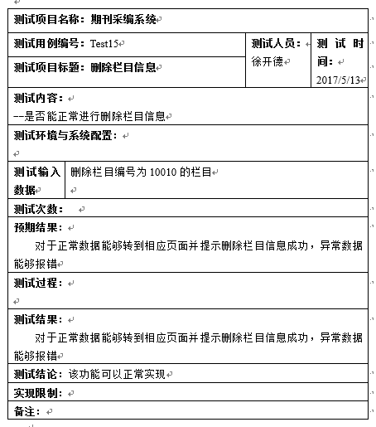

（16）用例16：修改栏目信息

本次测试的目的是为了确保在其他功能不受到任何影响的情况下，确认栏目信息能否成功修改。在期刊采编系统中专家信息修改界面下，填写的信息：修改栏目编号为10010的栏目；栏目名称为信息与知识管理改为信息安全。修改栏目信息功能的测试用例的编号为Test16，具体设计如图16所示。

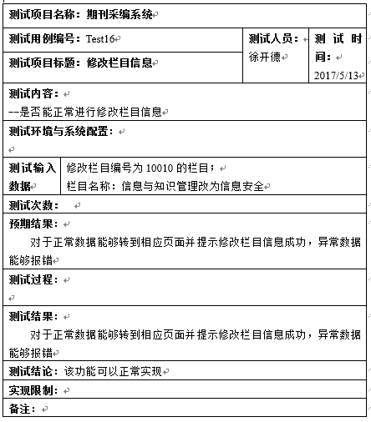

## 第6章 总结与展望

## 第6.1节 结论

本文通过对期刊管理系统的设计和实现，在查阅并了解相关资料，明白了编辑部在投稿流程方面的具体要求，进行系统分析，画出功能结构图、数据流程图、E-R图等，完成数据库的相关设计，设计出了一个集作者的网上投稿,专家在线评审,编辑网上审功能核的期刊采编系统，并能够用程序编码来进行实现。通过这次毕设，我总结出了几点心得：

（1）编程时要多加注释，命名时要用英语翻译，让人一看就明白是做什么的。

（2）设计数据库时对每一个数据值得大小都应该尽可能符合现实。

（3）明白要想写一个大型程序，对其进行相关的分析是必不可少的，通过必要的分析，我们写代码时逻辑会更加的清晰。

（4）系统完成后测试是必不可少的。只有经过大量的测试才能找到自己设计系统时产生的错误。

经过这几个月不断的学习与编码，我对期刊采编系统的认识更上一层楼。我认为一个好的期刊采编系统需要简洁的外观，丰富的导航栏，提高用户的易用性。简洁的外观会让人一目了然，丰富的导航栏使用户更方便的找到自己需要的功能按钮，易用性则是一个系统的核心。只有好用的系统，才会让用户更容易接受。而期刊采编系统也需要一个内在的灵魂，代码易懂性。一个好的系统是需要大量的维护，而代码易懂性则能够大大减轻开发人员的负担，提高工作效率。

## 第6.2节 系统的不足

虽然期刊采编系统按照需求分析基本完成了相对应的功能，但由于本人水平有限，界面不是很美观，功能也不是很完善。我会继续努力，不断学习，尽我自己最大能力来不断完善期刊管理系统。

**参考文献**

1. 张科, 王景发. 基于B/S架构的期刊稿件采编管理系统设计——以《图书与情报》网络采编系统为例[J]. 图书馆工作与研究, 2008(5):72-75.
2. 陈汝辉, 陈蓉西. 基于B/S的期刊投稿系统[J]. 电脑知识与技术, 2010, 06(18):4943-4945.
3. Willinsky J. Open Journal Systems: An example of open source software for journal management and publishing[J]. Library Hi Tech, 2005, volume 23(1):504-519(16).
4. 李启正. 国内外期刊采编系统的特点与现状[J]. 新闻研究导刊, 2015(10):175-175.
5. 曾婷. 期刊稿件采编系统的发展现状及展望[J]. 江汉大学学报(自然科学版), 2012, 40(4):101-104.
6. 王权, 赵文哲. 科技期刊综合业务管理系统的设计与实现[J]. 甘肃科技, 2010, 26(7):20-22.
7. Pavey P, Probets S G, Brailsford D F. The Development of an On-Line Submission and Peer Review System[C]// Electronic Publishing 2000, Electronic Publishing in the Third Millenium:, Iccc/ifip Conference Held at Kaliningrad/svetlogorsk - Elpub 2000, Kaliningrad, Russia, August 17-19, 2000. Proceedings. DBLP, 2000.
8. 马永安, 何冬梅. 学术期刊论文网络投稿系统的设计与实现[J]. 福建电脑, 2011, 27(6):99-100.
9. Reyes H, Palma J, Andresen M. [The editorial handling of manuscripts submitted to Revista Médica de Chile][J]. Revista Médica De Chile, 2004, 132(1):7.
10. 向飒. 基于B/S/S构架的学术期刊网络化信息管理平台的构建[J]. 郑州大学学报(工学版), 2009, 30(2).
11. Matayong S, Mahmood A K. The review of approaches to knowledge management system studies[J]. Journal of Knowledge Management, 2013, 17(3):472-490.
12. 赵洋, 张玉新, 幺炜. 基于B/S模式的学术期刊稿件管理系统[J]. 河北农业大学学报, 2012, 35(2):119-122.
13. 邓德灵. 论学术期刊的审稿模式[J]. 华夏医学, 2014, 27(3):202-204.
14. 奚科芳. 期刊论文投稿与评审管理系统的设计[J]. 金陵科技学院学报, 2012, 28(1):23-27.
15. Joy M, Griffiths N, Boyatt R. The boss online submission and assessment system[J]. Journal on Educational Resources in Computing, 1998, 5(3):2.

## 致 谢

经过了半年多的学习和工作，我终于完成了毕业设计与论文。从开始，到系统的设计，代码的实现，论文的编写完成，每一次对我来说都是一次挑战和进步。再此期间，我曾感到迷惘，因为PHP语言要学习的东西太多了，产生了更换题目的念头，我也感到了很多快乐，每一次的进步都在不断的鼓励着我，，在这里向所有对我提供帮助的人表示感谢。

首先我要感谢我的辅导老师汪琴老师，在毕设期间，汪老师指导我如何翻阅文献，并给了我大量的学习资料。在系统的设计环节，感谢汪老师帮我理清了系统的设计思路和操作流程，感谢汪老师在在整个毕设过程中对我进行充分的指导，使我顺利的完成了这次毕设。其次，感谢宿舍的几个小伙伴，我们大家一起互相督促，互相学习，互相帮助，完成了这次的毕设。